Dilimizin Zenginlikleri Projesi Ekim Ayı Raporu
- Tanıtım ve Bilgilendirme Süreci
  - Tanıtım Etkinliği Yapıldı
✔️Okulumuzda proje tanıtım sunumu gerçekleştirildi.
✔️Öğretmenlere projenin amacı, kapsamı ve yıl boyunca yürütülecek etkinlikler hakkında bilgi verildi.
✔️Afişler okul girişine asıldı.
  - Bakanlığımıza Ait Mecra Paylaşımları
✔️Proje hakkında bakanlığın paylaştığı içerikler öğretmenlerle ve velilerle paylaşıldı.
https://tegm.meb.gov.tr/www/dilimizin-zenginlikleri-projesi-uygulama-kilavuzu-ve-eylem-planlari-yayimlandi/icerik/1184/tr
- Yürütme Komisyonlarının Kurulması
  - Okul Yürütme Komisyonu Kuruldu
✔️Okul proje yürütme ekibi; okul müdürü, öğretmen temsilcilerinden oluşturuldu.
- Aile Bilgilendirme Çalışmaları
  - Velilere Yönelik Bilgilendirme Materyalleri
✔️Proje kapsamında veliler için bilgilendirme mektubu hazırlandı. Ailelere ulaştırıldı.
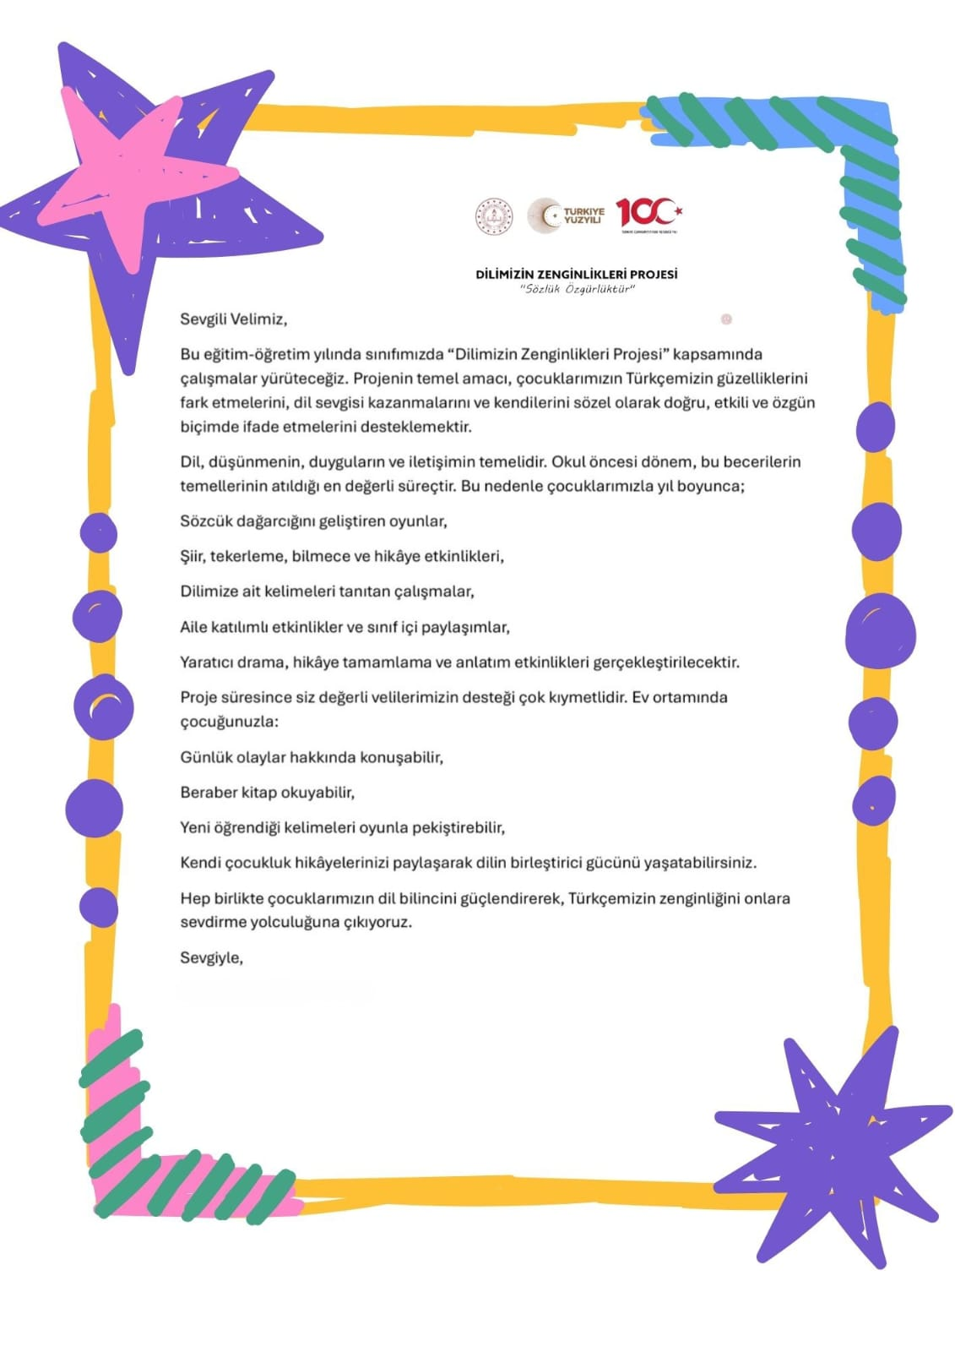

Dilimizin Zenginlikleri Projesi Kasım Ayı Raporu
  - Veli Toplantıları – Çevrim İçi ve Yüz Yüze
✔️Velilere proje ayrıntıları ve çocuklara katkıları hakkında bilgi verildi.
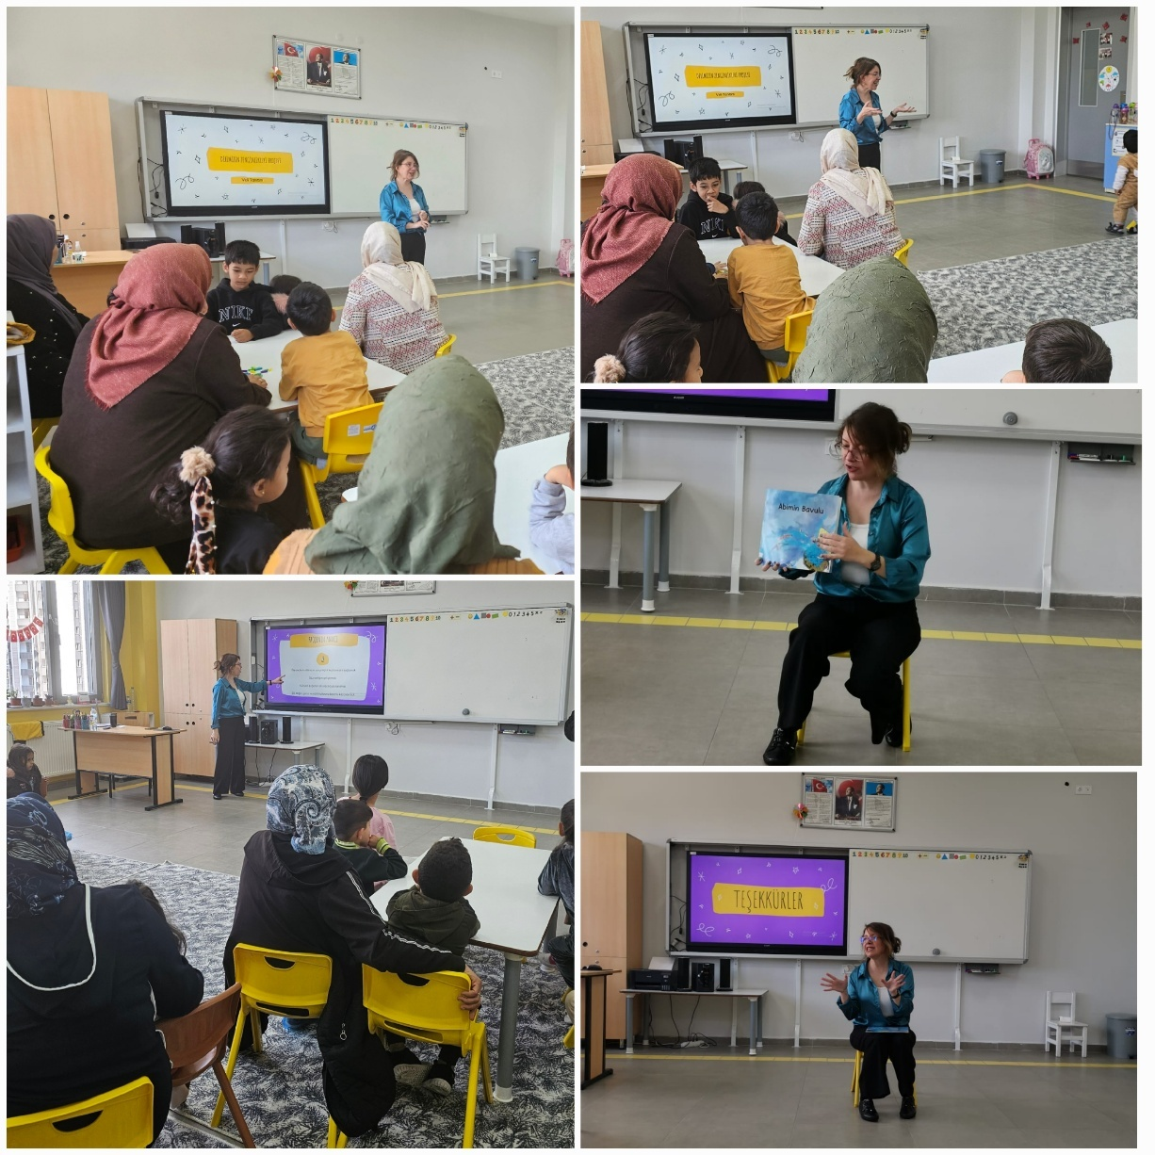
  - Çocukların Sözlü Dil Becerilerini Geliştirme Etkinlikleri
✔️Hikâye tamamlama, serbest konuşma ve kelime tahmin oyunları düzenlendi.

Aileler etkinliklere gözlemci olarak dahil edildi.

  - Aile–Çocuk Katılım Etkinliği
✔️“Birlikte Okuyoruz, Birlikte Anlıyoruz” etkinliği yapıldı.
✔️Aileler ve çocuklar birlikte okuma çalışmasına katıldı.
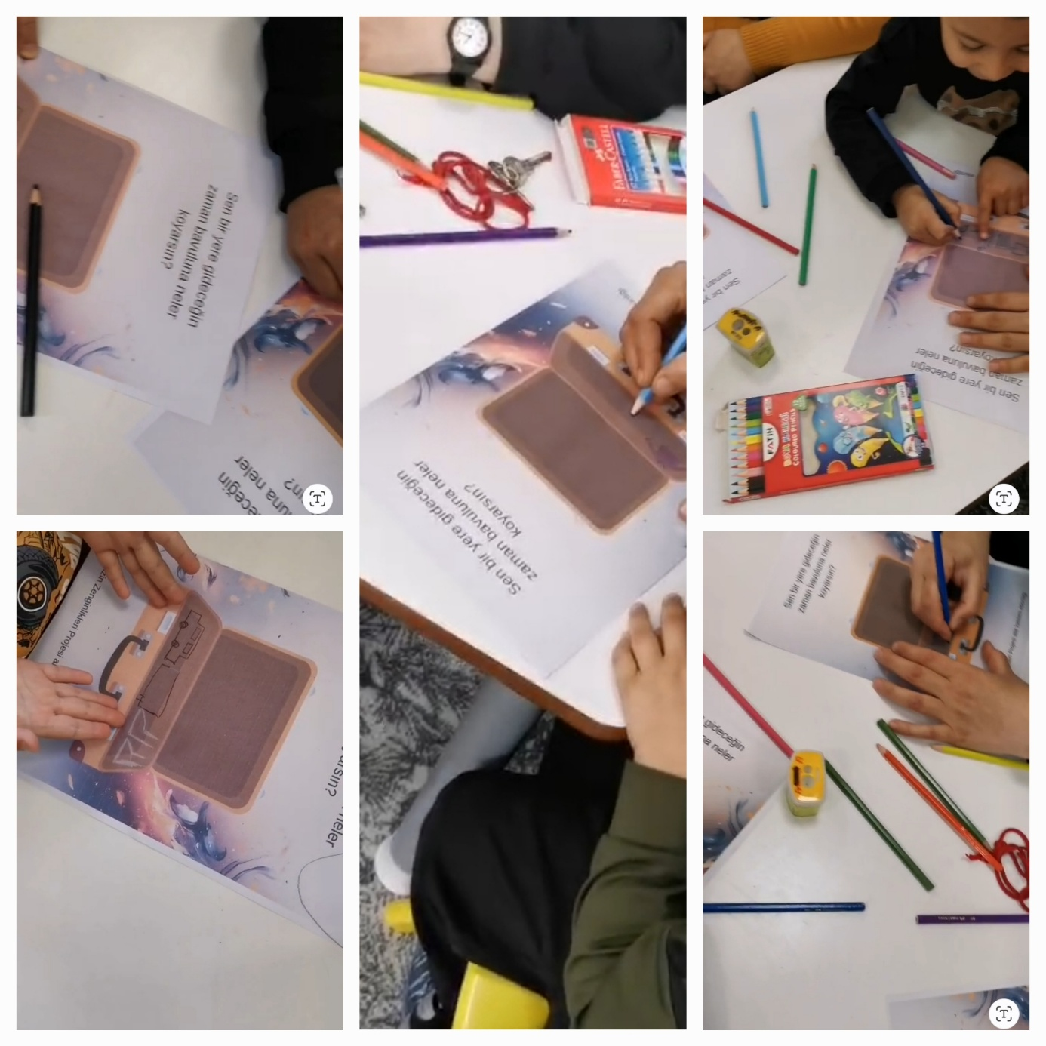

- Etkileşimli Kitap Okuma Çalışmaları

✔️Sınıflarda kullanılacak okuma yöntemleri belirlendi.
  - Etkileşimli Okuma Yöntemiyle Kitap ve Eğitim Akışı Belirlendi
✔️Okunacak kitaplar seçildi.
  - Etkileşimli Okuma Uygulamaları Bir Uçurtma İki Çocuk kitabı ile yapıldı.
  - Okunan Kitaplardaki Bilinmeyen Kelimeler Belirlendi

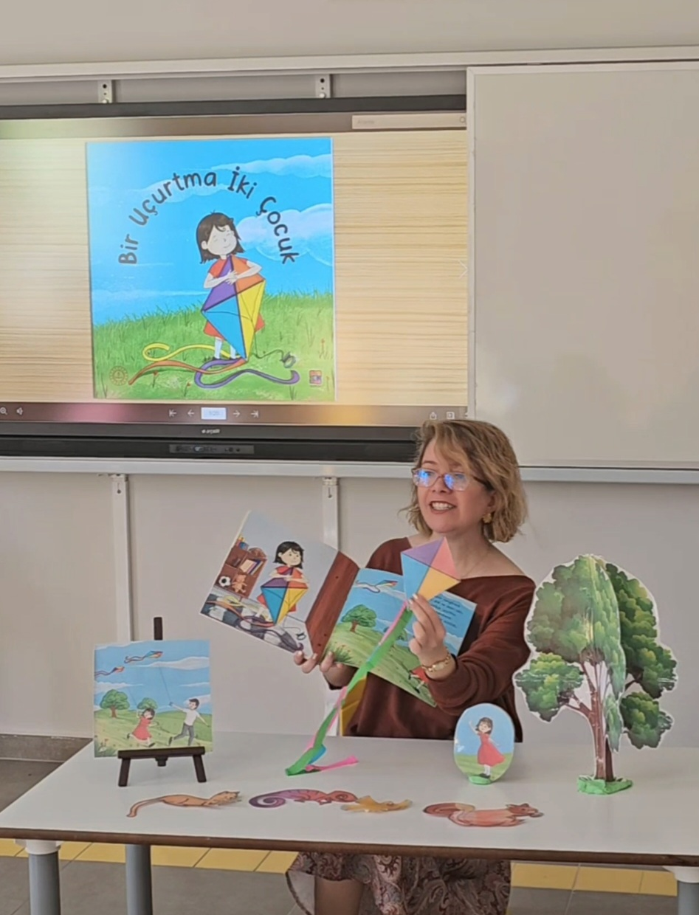
Genel Değerlendirme

- Ekim ve Kasım ayı faaliyet basamakları planlandığı şekilde gerçekleştirilmiştir.
- Öğretmen, öğrenci ve veliler projeye aktif katılım göstermiştir.
- Sözlü dil becerilerini geliştirmeye yönelik etkinliklere öğrenciler yoğun ilgi göstermiştir.
- Etkileşimli kitap okuma süreci için tüm hazırlıklar tamamlanmış ve Aralık ayında uygulamaya geçilecek altyapı oluşturulmuştur.

